О проекте
Проект «Практическая стилистика русского языка» для учащихся 10 11 класса.
Работа над проектом позволит детям:

- Понимать выразительность художественного слова
- Овладеть нормами речевого этикета
- Развить навык анализа художественных произведений
- Удачно сдать ЕГЭ по русскому языку

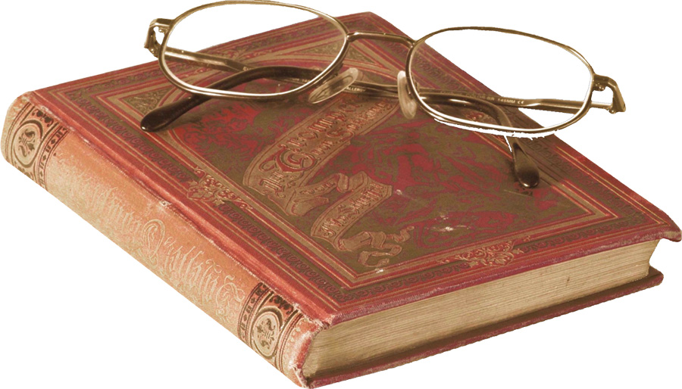

Контактная информация:
МКОУ Мокроусовская средняя общеобразовательная школа №2. Автор проекта: О.В. Слотвинская

Проект
для учащихся
10-11 класса

«Практическая стилистика русского языка»



Почему мы выбираем метод проекта?
- Учимся самостоятельно анализировать текст.
- Учимся наблюдать, сравнивать,
делать выводы.
- Осваиваем речевые нормы.
- Учимся писать сочинение.
- Знакомимся с возможностями современных, информационных и коммуникативных технологий.

Работая над проектом, мы ответим на вопрос:
Как говорить?
Как писать сочигнение?
Как произвести хорошее впечатление на
собеседника

Что мы будем делать?
- Изучим стили языка.
- Изучим нормы речевого этикета
- Подготовимся к ЕГЭ



